Государственное автономное профессиональное образовательное учреждение Новосибирской области
«Новосибирский колледж легкой промышленности и сервиса»

МЕТОДИЧЕСКАЯ РАЗРАБОТКА
ИНТЕГРИРОВАННОГО УРОКА
по профессии 29.01.08 Оператор швейного оборудования

1. Дисциплина ОДОб.02 «Русский язык», тема «Морфологические нормы»
2. Учебная практика по профессиональному модулю ПМ.02 «Выполнение работ по обработке текстильных изделий из различных материалов», тема «Изготовление халата»

Разработчики:
преподаватель русского языка и литературы
Е.Н.Кислова,
мастер производственного обучения
О.С.Михайлова

Профессия: 29.01.08 Оператор швейного оборудования
Группа: 2ОП-290, 16 человек

Дисциплина/МДК:
1) дисциплина ОДОб.02 «Русский язык»
Преподаватель Кислова Елена Николаевна
Тема дисциплины ОДОб.02: Языковые нормы
Тема урока: Морфологические нормы
2) УП.02 Учебная практика
Мастер ПО Михайлова Ольга Сергеевна
Тема программы: 6.2 Изготовление производственной одежды
Тема урока: Изготовление халата
Тип урока: интегрированное занятие.
Продолжительность 4 часа

Цели занятия:

- В рамках первой части занятия, по дисциплине ОДОб.02 «Русский язык»:
По итогам занятия обучающиеся должны уметь выявлять нарушения морфологических норм и отрабатывать навыки правильного образования и употребления грамматических форм слов разных частей речи на основе понимания необходимости развития этих навыков и знаний для успешного овладения профессиональными компетенциями.
1 Личностные результаты:
- Личностные результаты в сфере отношений обучающихся к себе, к своему здоровью, к познанию себя:
- готовность и способность обучающихся к саморазвитию и самовоспитанию в соответствии с общечеловеческими ценностями и идеалами гражданского общества,
- Личностные результаты в сфере отношений обучающихся к окружающему миру, живой природе, художественной культуре:
- готовность и способность к образованию, в том числе самообразованию, на протяжении всей жизни; сознательное отношение к непрерывному образованию как условию успешной профессиональной и общественной деятельности;

2 Метапредметные результаты
- Регулятивные универсальные учебные действия:
- ставить и формулировать собственные задачи в образовательной деятельности и жизненных ситуациях;
- сопоставлять полученный результат деятельности с поставленной заранее целью.
- Познавательные универсальные учебные действия:
- находить и приводить критические аргументы в отношении действий и суждений другого; спокойно и разумно относиться к критическим замечаниям в отношении собственного суждения, рассматривать их как ресурс собственного развития;
- Коммуникативные универсальные учебные действия:
- осуществлять деловую коммуникацию как со сверстниками, так и со взрослыми (как внутри образовательной организации, так и за ее пределами), подбирать партнеров для деловой коммуникации исходя из соображений результативности взаимодействия, а не личных симпатий;
- развернуто, логично и точно излагать свою точку зрения с использованием адекватных (устных и письменных) языковых средств;
3 Предметные результаты:
- использовать языковые средства адекватно цели общения и речевой ситуации;
- использовать знания о формах русского языка (литературный язык, просторечие, народные говоры, профессиональные разновидности, жаргон, арго) при создании текстов;
- создавать устные и письменные высказывания, монологические и диалогические тексты определенной функционально-смысловой принадлежности (описание, повествование, рассуждение) и определенных жанров (тезисы, конспекты, выступления, лекции, отчеты, сообщения, аннотации, рефераты, доклады, сочинения);
- правильно использовать лексические и грамматические средства связи предложений при построении текста; создавать устные и письменные тексты разных жанров в соответствии с функционально-стилевой принадлежностью текста;
- анализировать при оценке собственной и чужой речи языковые средства, использованные в тексте, с точки зрения правильности, точности и уместности их употребления;

В рамках второй части занятия, по учебной практике УП.02 :
По итогам занятия, обучающиеся на втором уровне усвоения, с коэффициентом усвоения не менее Кα₂≥0,8, будут уметь выполнять:
-стачивание плечевых и боковых срезов;
-обмётывание плечевых и боковых швов;
-притачивание планки переда к срезу борта с одновременным втачиванием в горловину;
-втачивание рукава в пройму;
-застрачивание нижнего среза рукавов и изделия;
-выполнение ВТО.

2. В ходе урока создавать организационно-педагогические условия, направленные на формирование следующих общих и профессиональных компетенций:
ОК 1 Понимать сущность и социальную значимость своей будущей профессии, проявлять к ней устойчивый интерес.
ОК 2 Организовывать собственную деятельность, исходя из цели и способов ее достижения, определенных руководителем.
ОК 3 Анализировать рабочую ситуацию, осуществлять текущий и итоговый контроль, оценку и коррекцию собственной деятельности, нести ответственность за результаты своей работы.
ОК 6 Работать в команде, эффективно общаться с коллегами, руководством, клиентами.
ПК 2.1 Выполнять операции вручную или на машинах, автоматического или полуавтоматическом оборудовании по пошиву деталей, узлов из текстильных материалов.
ПК 2.2. Контролировать соответствия цвета деталей, изделий, ниток, прикладных материалов.
ПК 2.3. Контролировать качество кроя и качество выполненных операций.
ПК 2.4. Устранять мелкие неполадки в работе оборудования.
ПК 2.5. Соблюдать правила безопасности труда.
Методическая цель урока: Интеграция возможностей дисциплин общеобразовательного и профессионального циклов в целях развития интереса к профессии, мотивации к изучению дисциплин общеобразовательного цикла через демонстрацию применения полученных знаний в профессиональной деятельности.
Материально-дидактическое оснащение занятия:
Оборудование:
-мультимедийный проектор, ноутбук, экран
- универсальные машины с 301 типом стежка «SunStar» KM-250 B
-утюг «;Bieffe G22»
-утюжильный рабочий стол «Sistema FOREVER BF 086»; ПК, Экран
Инструменты и приспособления:
-ножницы, булавки;
-сантиметровая лента, линейка, лекало, мел.
Материалы и фурнитура:
-крой халата;
-нитки ЛЛ-35.
Дидактический материал:
-инструкционная карта с технологической последовательностью изготовления халата;
-образец-эталон халата;
-ведомость учёта результатов компонентного анализа, элементов обработки изделия.

Ход занятия

Структурный  Элемент  (этап) урока | Примерное время этапа t-мин | Учебно-познавательная  деятельность  обучающихся на этапе, α | Методические особенности и краткие указания по  проведению этапа урока | Примечания
2 | 3 | 4 | 5 | 6
1 Организационная часть | 1 | α ₀ | Михайлова О.С.Проверить явку обучающихся, готовность к уроку, представить гостей открытого урока.
1.1 Сообщение темы и цели урока | 3 | α ₀ | Кислова Е.Н.. Михайлова О.С.  На экране спроецирован слайд №1,2 (тема и цель урока)  Обратить особое внимание обучающихся на целевую установку урока, необходимость развития общих и профессиональных компетенций. | На экране слайды 1,2,3
1.2 Объяснение порядка работы на занятии | 2 | α ₀ | Кислова Е.Н..  Мотивация обучающихся на активную познавательную деятельность.  Обращаем ваше внимание на то, что первая часть урока направлена на совершенствование, освоение навыков правильного образования и употребления грамматических форм слов разных частей речи, а также повторение норм орфоэпических и орфографических, а вторая часть занятия - на выполнение практического задания по учебной практике
- Актуализация опорных знаний | 10 | α₁₋₂ | Кислова Е.Н.  Языковая разминка – выполнение заданий по теме «Языковые нормы»  Вступительное слово к основному вопросу: Необходимо ли соблюдать нормы языка? Нужна ли культура речи в вашей будущей профессии? | На экране слайды 4-12  Студенты выполняют задания - отвечают на вопросы по цепочке  Слайды 13-15
3. Основная часть.  3.1 Практическая работа обучающихся  Выполнение заданий - выявление речевых ошибок, запись правильного варианта | 15 | α ₂ | Михайлова О.С. На следующий год вы идете на производственную практику, на предприятия и ваши профессиональные компетенции направлены на изготовление швейных изделий по индивидуальному заказу в ателье. предполагается, конечно же, общение с людьми, с клиентами.  Кислова Е.Н. предлагает разыграть сценку «Диалог в ателье» и объясняет задание студентам – они должны выявить ошибки, зафиксировать их и представить правильный вариант каждой речевой ошибки, допущенной в диалоге.  Студенты инсценируют рабочую ситуацию «Диалог в ателье»  - Здравствуйте!  - Добрый день! Это ателье по ремонту и пошиву швейных изделий?  - Да, чего Вы хочете?  - Я бы хотела заказать халат?  - Погодите, счас я пару минут, вот, доглажу штаны… Ну вот, слушаю Вас…А ну да. Конечно,могем. Вы сумку-то ложите сюда и раздевайтесь… Вот Вам катАлог. Высокой моды, между прочим… Полистайте пока. Выбирайте мод 'ель.  - Но мне простой халат…  - Мне тут ещё наживулить быстренько нужно и прострочить, а то обратно не успею… Счас клиентка придёт – такая скандальная! Туфлёй в меня прошлый раз швырялась… Я ей полотнИща перепутала, ну и рукав один более короче сделала. Ну, выбрали? Ой, (разворачивает брюки) опять пороть придётся…  -Кого пороть, простите?  - Ну, штаны, конечно…Хотя так красивЕе выходит…  - Я, наверное, в другой раз зайду…  - Я не пОняла, ну, что Вы, Вот сейчас обмеряем Вас… (пытается догнать клиента)  Возвращается – Ну, странные люди, ваще…  Обсуждение ошибок и формулирование вывода - портному, швее, оператору швейного производства постоянно приходится общаться – с заказчиками, руководством, коллегами. И грамотная речь – один из показателей профессионализма. Особенно, когда дело касается профессиональной терминологии. Знание норм литературного языка и устойчивые навыки их применения в речи необходимы для успеха в профессиональной деятельности современному специалисту. | На экране слайд 16 с изображением приемной ателье  2 студента разыгрывают сценку приема клиента в ателье  Остальные студенты выявляют языковые ошибки.  Свои ответы студенты фиксируют на листах (раздаточный материал – текст диалога), зачитывают свои варианты  На экране слайды 17-19
Михайлова О.С. Посмотрев вашу сценку я хотела бы обратить внимание на профессиональную терминологию. Давайте назовём ещё раз речевые ошибки, допущенные в диалоге, «переведём» их на профессиональный язык и дадим им определение.
1.Наживулить - Смётывать— этот вид ручных работ применяют тогда, когда нужно подготовить (соединить) детали кроя к прокладыванию машинной строчки или к примерке.
2.Прострочить – Стачать- Соединить две детали равные по величине
3.Пороть – распороть шов – распустить шов
4. Доглажу – отутюжу - придать изделию окончательный вид, «ликвидировав» с помощью утюга все сгибы, загибы, замины и т.д.
5. Обмерить – снять мерки
6. Штаны - брюки
3.2 Физкультурная пауза | 3 |  | Михайлова О.С.
3.3 Актуализация знаний | 6 | α ₂ | Михайлова О.С.  Практико-ориентированные задачи с учетом использования стандартной терминологии.  Предлагаю обучающимся разбиться на подгруппы по 3 человека, каждой подгруппе выдаются карточки - задания, где согласно техническому рисунку должны вписать название шва или название шва по назначению.  Схему  Устный опрос обучающихся по ТБ  - ТБ при работе с швейной машиной (в начале, в течение смены и в конце рабочего дня)  - ТБ при работе за утюжильном месте  - ТБ при работе с ручным инструментом | На экране слайд 20  Группа разделена на подгруппы по 3 человека  Карточки задания баллами (Приложение А)  Свои ответы студенты фиксируют в оценочной ведомости, ответ  оценивается (Приложение В)
3.4. Вводный инструктаж | 10 | α ₂ | Михайлова О.С.  Предложить обучающимся внимательно ознакомиться с технологической картой по изготовлению халата. (Приложение Б)  Задать вопросы после просмотра: выполнение какой операции показалось для вас наиболее сложным? Выслушать ответы. Предложить просмотреть личный показ мастером и ассистентом наиболее сложных, по мнению студентов, операций и наиболее сложных, по мнению мастера, (из опыта работы) - 1-2мин. | Слайды 20-21  Личный показ осуществляют мастер, ведущий урок, и мастер-ассистент, разделив группу на две подгруппы (для реализации принципа наглядность обучения)
 | 10 | α ₂ | Михайлова О.С.  Сообщить общую норму времени на выполнение операций по изготовлению халата- 120 мин.  Спроецировать на экран критерии оценки  Объяснить, что самоконтроль качества обработки изделия обучающиеся будут осуществлять самостоятельно, фиксируя результаты своего анализа в ведомости учёта компонентного анализа элементов выполняемой работы (Приложение В).  Предложить обучающимся приступить к выполнению работы. | Слайд 22
3.5. Самостоятельная работа обучающихся и текущее инструктирование | 120 |  | Выполнение обучающимися работы самостоятельно и их текущее инструктирование мастером.
4 Заключительный инструктаж. Подведение итогов занятия | 20 | α ₂ | - Спроецировать на экран слайд с записью цели и задач урока  - Предложить обучающимся работу в парах. Задание: оценить работы друг друга в соответствии с критериями- 5-6 мин.  - Предложить каждой паре студентов: 1-й студент объявляет свою самооценку в баллах, 2-й объявляет и комментирует результаты взаимооценки работ первого студента. Затем меняются ролями. | Слайд 2  Слайды 22-23
 | 2 | α ₁ | Тема следующего урока «Изготовление рабочей куртки», поэтому повторите терминологию машинных швов и их классификацию.
 |  |  | Поблагодарить студентов за активную работу на уроке, гостей - за внимание. Предложить желающим высказать свои впечатления.

Приложение А
Карточка – задание
Вариант 1
Запишите название швов применяемых в изделие согласно условным обозначениям

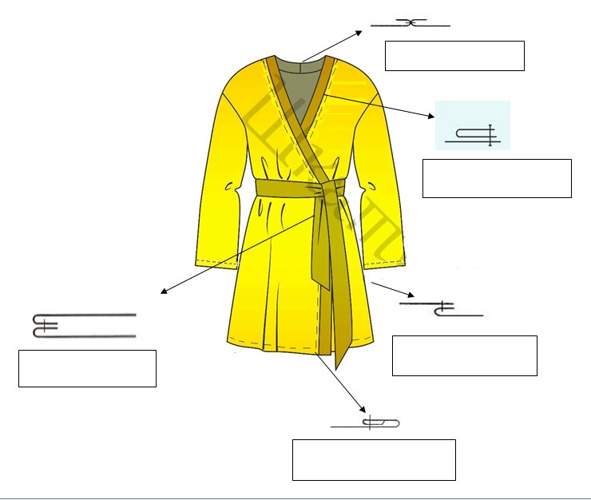

Карточка – задание
Вариант 2
Запишите название швов применяемых в изделие согласно условным обозначениям
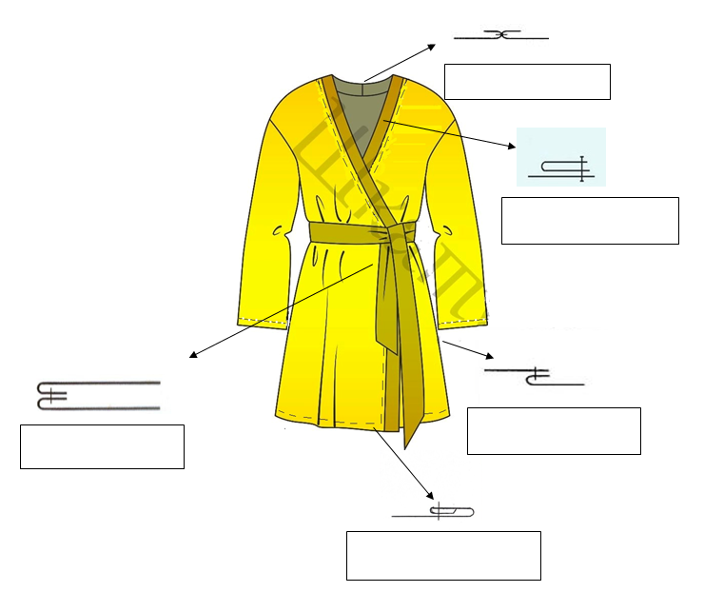

Приложение Б
Инструкционно-технологическая карта
Изготовление женского халата
№ п  \п | Название операции | Т/У  (мм) | Эскиз
 | Проверить детали кроя:  - перед – 2 детали  - спинка цельнокроеная  - рукав – 2 детали  - планка  - пояс | Соответствие размеру и лекал, направление нити основы | 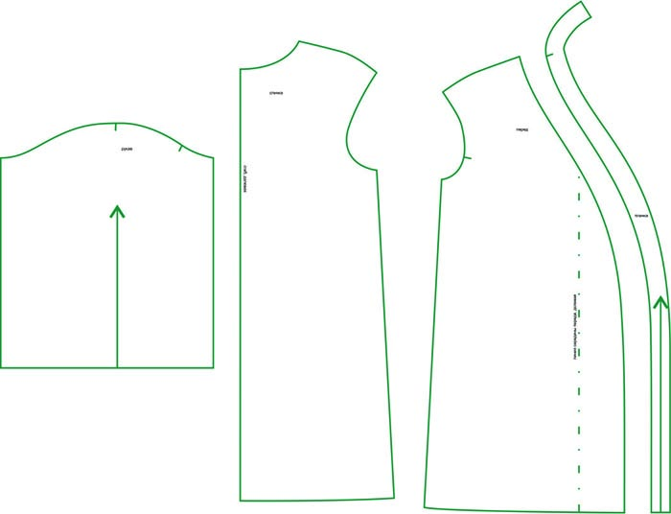
 | Обтачать концы пояса и пояс по длине | 5-7 | 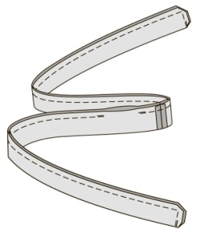
 | Вывернуть и приутюжить пояс | 1-2 | 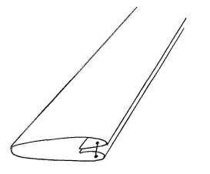
 | Зашить отверстие в поясе | Потайными стежками или машинной строчкой
 | Стачать плечевой срез | 10
 | Обметать плечевой шов, со стороны спинки | 5-7
 | Заутюжить плечевой шов на деталь переда | -
 | Стачать средний срез обтачки горловины с цельнокроёной планкой борта | 10
 | Разутюжить шов стачивания среднего среза обтачки горловины с цельнокроёной планкой борта | До полного прилегания
 | Обтачать планку борта и обтачку горловины | 5-7 | 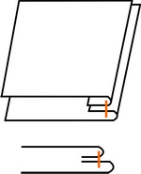
 | Приутюжить планку борта и обтачку горловины выправляя кант, высекая шов в закруглённых местах | 1-2
 | Притачать планку к борту халата и горловине переда и спинки | 10
 | Обметать шов притачивания планки к борту халата и горловине переда и спинки со стороны планки | 5-7
 | Приутюжить шов притачивания планки к борту халата и горловине переда и спинки со стороны планки | До полного прилегания
 | Настрочить шов притачивания планки к борту халата и горловине переда и спинки со стороны планки | 1-5
 | Стачать боковые срезы переда со спинкой | 10
 | Обметать боковой шов со стороны спинки | 5-7 | 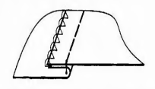
 | Заутюжить боковой шов | До полного прилегания
 | Стачать локтевой срез рукава с передним срезом | 10
 | Обметать шов стачивания рукава | 5-7
 | Заутюжить шов стачивания рукава | До полного прилегания
 | Втачать рукав в пройму изделия совмещая надсечки | 10 | 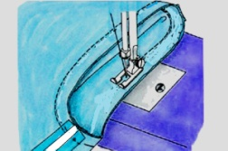
 | Обметать шов втачивания рукава | 5-7
 | Притюжить шов втачивания рукава | До полного прилегания
 | Застрочить нижний срез рукава, швом в подгибку с закрытым срезом | 20 | 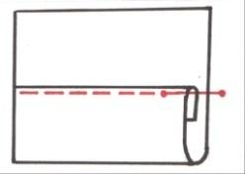
 | Застрочить нижний срез изделия, швом в подгибку с закрытым срезом | 20
 | Выполнить чистку изделия и окончательную влажно – тепловую обработку |  | 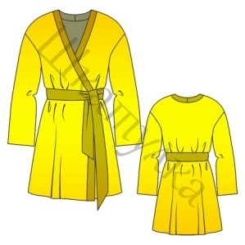

Приложение В
Ведомость учёта результатов компонентного анализа элементов на изготовление женского халата

Ф.И.О.учащегося
Элементы выполнения работы | Критерии оценки | Оценка компонентов трудовой деятельности,балл
 |  | Качества выполнения |  | Сумма
 |  | Само  контроль | Взаимо  контроль
1.Обработка пояса:  (Шаг 0,5)  Качество обтачного шва на углах пояса | 5  1
Симметричность концов пояса (отсутствие дыр в углах) | 2
Соответствие полупоясов по ширине | 1
Величина канта (1-2мм) | 1
2. Обработка плечевых швов:  (Шаг 0,5) | 8
Ширина шва стачивания одинаковая по всей длине (1,2см)  Две параллельных строчки | 2
Качество машинных строчек (отсутствие петления нижней и верхней нитей) | 2
Отсутствие излишнего натяжения или слабина одной детали относительно другой | 2
Строчка обмётывания срезов соответствует ТУ на её выполнение | 2
3.Обработка планки:  (Шаг 0,5)  Ширина планки одинаковая по всей длине | 2  1
Величина канта одинаковая по всей длине | 1
4. Обработка борта халата и горловины переда и спинки:  (Шаг 0,5) | 5
Ширина притачивания планки и обтачки | 1
Качество машинных строчек (отсутствие петления нижней и верхней нитей) | 1
Отсутствие излишнего натяжения или слабина одной детали относительно другой | 1
Строчка обмётывания срезов соответствует ТУ на её выполнение | 1
Настрачивание шва притачивания планки (строчка одинаковая по всей длине) | 1
5. Обработка боковых швов  (Шаг 0,5) | 6
Ширина шва стачивания одинаковая по всей длине (1-1,2 см) | 2
Качество машинных строчек  Отсутствие излишнего натяжения или слабина одной детали относительно другой | 2
Строчка обмётывания срезов соответствует ТУ на ее выполнение | 2
6. Обработка швов рукава  (Шаг 0,5) | 6
Ширина шва стачивания одинаковая по всей длине (1-1,2 см) | 2
Качество машинных строчек  Отсутствие излишнего натяжения или слабина одной детали относительно другой | 2
Строчка обмётывания срезов соответствует ТУ на ее выполнение | 2
7. Втачивание рукава в пройму  (Шаг 0,5) | 6
Ширина шва стачивания одинаковая по всей длине (1-1,2 см) | 2
Качество машинных строчек  Отсутствие излишнего натяжения или слабина одной детали относительно другой | 2
Строчка обмётывания срезов соответствует ТУ на ее выполнение | 2
8. Обработка нижнего среза рукава  Шаг ошибки-0,5 | 6
Ширина шва застрачивания нижних срезов рукава одинаковая по всей длине (2,0 см) | 2
Симметричность рукавов | 2
Качество машинных строчек | 2
9. Обработка низа изделия  Шаг ошибки-0,5 | 3
Ширина подгибки одинаковая по всей длине | 1
Ровность и качество строчки | 1
Отсутствие перекосов, заломов и складок материала на подгибке низа | 1
10. Выполнение ВТО  Шаг ошибки-0,5 | 5
Отсутствие дефектов ВТО (складки, замины, лассы, опалы) | 1
Соединительные шы | 1
Краевые швы | 1
Отделочные швы | 1
Пояс | 1
11. Содержание рабочего места  Шаг ошибки-0,5  В начале выполнения практического задания | 3  1
В середине выполнения практического задания | 1
В конце выполнения практического задания | 1
12. Соблюдение безопасных условий труда  Шаг ошибки-0,5  Безопасная работа с ручным инструментом | 3  1
Безопасная работа на швейном оборудовании | 1
Безопасная работа на утюжильном оборудовании | 1
Итого: | 58
Р=58 число существенных операций
итого: Kα= $\frac{a}{p}$,
где p- общее число существенных операций
- количество существенных, выполненных обучающимся правильно.

